ЗАДАНИЕ 1. ЧТЕНИЕ
ЧТО ДЕЛАТЬ, ЕСЛИ ПОСЛЕ ПРОИЗНЕСЕНИЯ СЛОВА Я СРАЗУ ЖЕ ПОНЯЛ(А), ЧТО НУЖНО БЫЛО ПРОИЗНЕСТИ СЛОВО ПО-ДРУГОМУ?
Тут же исправьте ошибку. В этом случае ошибка не будет учтена
МОЖНО ЛИ ПРИ ПОДГОТОВКЕ К ЧТЕНИЮ ВЫПИСЫВАТЬ СЛОВА В ПОЛЕ ДЛЯ ЗАМЕТОК?
Нет, поле для заметок выдаётся, когда ученик приступает к заданию №2.
МОЖНО ЛИ ПРИ ПОДГОТОВКЕ ЧИТАТЬ ТЕКСТ ВСЛУХ?
Да, можно.
НАСКОЛЬКО БЫСТРО ЧИТАТЬ ТЕКСТ?
Если Вы уложитесь в 2 минуты, то получите +1 балл за темп речи, поэтому не следует читать слова слишком медленно (по слогам). Также нежелательно читать текст очень быстро (многие ученики слишком торопятся). Не торопитесь!
КАК ДЕЛАТЬ МЕНЬШЕ ОШИБОК?
Во время чтения ведите пальцем по тексту. Этот приём многим помогает.
КАКУЮ ОШИБКУ БУДЕТ ОБИДНО ДОПУСТИТЬ?
кто неправильно ставит ударение в слове, где уже указано, на какую букву падает ударение
ЧТО САМОЕ СЛОЖНОЕ В ЗАДАНИИ?
В ЛЮБОМ тексте будут встречаться цифры, и иногда их непросто произнести правильно. Самое сложное – это склонение числительных. Например, очень часто встречается ошибка, когда говорят «более пятиста (шестиста и т.д.)» вместо «более пятисо)

НУЖНО ЛИ РАСШИФРОВЫВАТЬ АББРЕВИАТУРЫ?
Нет. Если написано «СМИ», «МГУ» и т.п., то так и произносим без расшифровки шестисот и т.д.)».
Если даны инициалы человека (А.С. Пушкин), то произносим фамилию без инициалов (Пушкин).
Памятка
Задание 1.Чтение текста (2 минуты на подготовку)
- Придерживайся среднего темпа чтения (не слишком быстро);
- Читай осмысленно.
- Знаки препинания – это паузы: запятая – небольшая пауза, точка, двоеточие, тире – пауза дольше.
- Между микротемами (абзацами) тоже должна быть пауза.
- Интонацией необходимо передать восклицательные и вопросительные предложения.

Тренируй навыки выразительного чтения!
Читай любые тексты вслух!

Алгоритм подготовки к выразительному чтению
- Внимательно прочитайте текст. Постарайтесь представить то, о чём в нём говорится.
- Определите тему, основную мысль, основной тон высказывания.
- Подумайте, с какой целью вы будете читать этот текст, в чём будете убеждать своих слушателей.
- Обращайте внимание на знаки препинания: они указывают на места логических пауз и их длительность.
- Найдите слова, на которые падает логическое ударение.
- Прочитайте предложенный отрывок про себя, разделив каждое предложение на смысловые отрезки, чтобы при чтении вслух использовать правильную интонацию.
- Прочитайте текст сначала шёпотом, а потом вслух.
- Не торопитесь при чтении текста, выдерживайте средний темп речи.

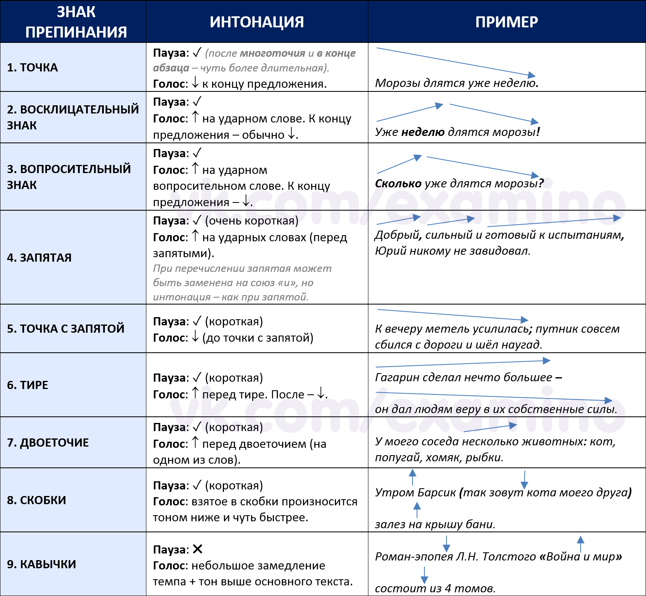
КАКАЯ ДОЛЖНА БЫТЬ ИНТОНАЦИЯ?
Интонация должна соответствовать пунктуационному оформлению текста (так звучит критерий). Поэтому следует обращать внимание на знаки препинания.

